第五章 会计要素的核算
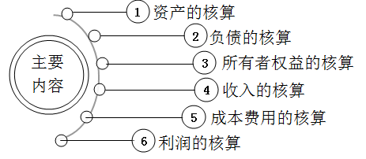

一、资产的核算
（一）设置的账户
1．“库存现金”账户
性质：资产账户
用途：核算企业库存现金的增减变动情况。
结构：
借方：现金的增加数；
贷方：现金的减少数；
期末余额在借方，反映企业期末库存现金的实有金额。
“库存现金”账户的结构

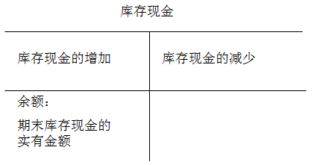
2.“银行存款”账户
性质：资产账户
用途：核算企业存入银行和其他金融机构的各种款项的增减变动情况。
结构：
借方：银行存款增加数；
贷方：银行存款减少数；
期末余额在借方，反映银行存款期末实有金额。
“银行存款”账户的结构

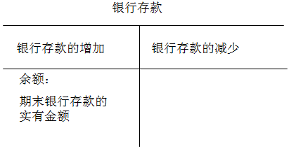

按开户银行和其他金融机构、存款种类等设置“银行存款日记账”。
3.“交易性金融资产”账户
交易性金融资产主要是指企业为了近期内出售的金融资产，例如企业以赚取差价为目的从二级市场购入的股票、债券、基金等。
性质：资产类账户
用途：核算企业以交易为目的所持有的债券投资、股票投资、基金投资的公允价值以及直接指定为以公允价值计量且其变动计入当期损益的金融资产。
结构：
借方：交易性金融资产的取得成本、资产负债表日其公允价值高于账面余额的差额等；
贷方：资产负债表日其公允价值低于账面余额的差额，以及企业出售交易性金融资产时的减少数。
期末余额在借方，反映企业期末持有的交易性金融资产的公允价值。
“交易性金融资产”账户的结构

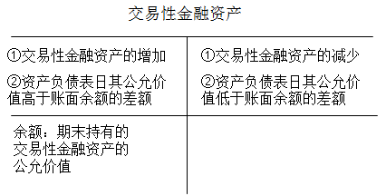

该账户应按交易性金融资产的类别和品种，分别“成本”、“公允价值变动”等进行明细核算。
4．“应收账款”账户
性质：资产账户
用途：核算企业因销售商品、产品、提供劳务等，应向购货单位或接受劳务单位收取的款项。
结构：
借方：应收账款的发生数；
贷方：应收账款的收回数；
期末余额一般在借方，反映企业期末尚未收回的账款。
“应收账款”账户的结构

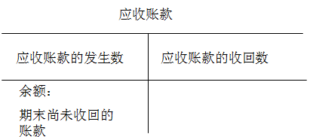

该账户按购货单位或接受劳务单位设置明细账户。
5．“坏账准备”账户
性质：资产账户（应收账款等的备抵账户）
用途：核算债权的坏账准备。
结构：
借方：实际发生坏账及冲回多提坏账；
贷方：计提坏账准备；
期末余额在贷方，反映企业备抵数。
“坏账准备”账户的结构

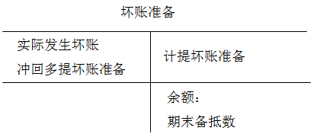

该账户按购货单位或接受劳务单位设置明细账户。
6.“其他应收款”账户
性质：资产类账户
用途：核算企业除应收票据、应收账款、预付账款等以外的其他各种应收、暂付款项。
结构：
借方：其他应收款的发生数；
贷方：其他应收款收回数；
期末余额一般在借方，反映企业尚未收回的其他应收款。
“其他应收款”账户的结构

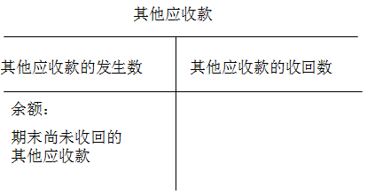

该账户应按不同的债务人设置明细账户。
7．“预付账款”账户
性质：资产类账户
用途：核算企业按照购货合同规定预先支付给供货单位的货款。
结构：
借方：因购货而预付的款项；
贷方：收到所购物资而应冲销的预付款项；
期末余额一般在借方，反映企业实际预付的款项。
“预付账款”账户的结构

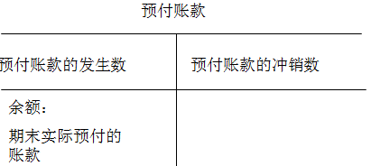

该账户应按不同的供应单位设置明细账账户。
8.“原材料”账户
性质：资产类账户
用途：核算企业库存的各种材料的实际成本。
结构：
借方：验收入库材料的实际成本；
贷方：发出材料的实际成本；
期末余额在借方，反映企业库存材料的实际成本。
“原材料”账户的结构

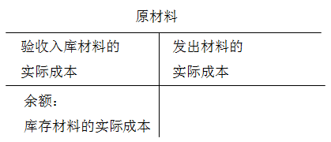

该账户按每一种材料的品种、规格设置明细账户，以便核算每一种材料的收入、发出、结存情况。
9.“库存商品”账户
性质：资产类账户
用途：核算企业库存的各种商品的实际成本，包括库存的外购商品、自制产品、存放在门市部准备出售的商品、发出展览的商品以及寄存在外的商品等。
结构：
借方：完工验收入库的产成品以及外购入库商品的实际成本；
贷方：发出产成品、商品的实际成本；
期末余额在借方，反映企业库存实有商品的实际成本。
“库存商品”账户的结构
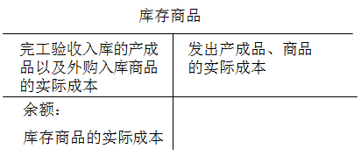

该账户按库存商品的品种、规格设置明细账户。
10.“周转材料”账户
性质：资产类账户
用途：核算企业周转材料的实际成本包括包装物、低值易耗品，如专用工具、劳动保护用品等。
结构：
借方：包装物、低值易耗品的增加；
贷方：包装物、低值易耗品的减少；
期末余额在借方，反映企业期末持有的周转材料的实际成本。
“周转材料”账户的结构

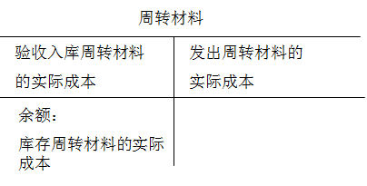

该账户按周转材料的品种、规格设置明细账户。
11.“固定资产”账户
固定资产是指同时具有以下特征的有形资产：
（1）为生产商品、提供劳务、出租或经营管理而持有的；
（2）使用寿命超过一个会计年度。
性质：资产类账户
用途：该账户核算企业固定资产的原始价值。
结构：
借方：企业由于购建、投资人投入、盘盈、接受捐赠等使固定资产原始价值的增加数；
贷方：由于出售、报废、抵债等情况使固定资产原始价值的减少数；
期末余额在借方，反映企业期末固定资产的原始价值。
“固定资产”账户的结构

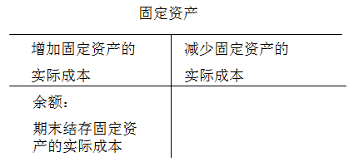

该账户应按类别、使用部门设置明细账户。
12.“累计折旧”账户。
性质：资产类账户
用途：是固定资产的备抵账户，用来核算企业固定资产在使用过程中由于损耗而减少的价值，即折旧数额。
结构：
贷方：固定资产累计折旧增加数（即固定资产价值减少）；
借方：已提固定资产折旧累计减少或转销数，即由于出售、报废、抵债、对外投资等原因减少的固定资产的已提折旧数；
期末余额在贷方，反映企业现有固定资产的折旧累计数。
“累计折旧”账户的结构

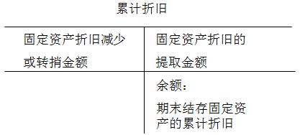

该账户应按固定资产的类别设置明细账户。
固定资产的净值=固定资产账户余额-累计折旧账户余额
13.“固定资产清理”账户
性质：资产类账户
用途：核算企业因出售、报废、毁损、对外投资、非货币性资产交换、债务重组等原因转出的清理的固定资产价值及在清理过程中发生的费用和清理收入等。
结构：
借方：转出的固定资产账面价值、清理过程中应支付的相关税费及其他费用；
贷方：清理固定资产的出售价款、残料价值、变价收入、应由过失人或保险公司赔偿的损失。
借方余额：清理完毕前的清理净支出
贷方余额：清理完毕前的清理净收入
清理完毕时，将该账户的余额转入“营业外收入”或“营业外支出”账户后，该账户无余额。
14.“在建工程”账户
性质：资产类账户
用途：核算企业基建、更新改造等在建工程发生的支出。
结构：
借方：企业各项在建工程的实际支出；
贷方：完工工程转出的成本。
期末借方余额：反映企业尚未达到预定可使用状态的在建工程的成本。
“在建工程”账户的结构

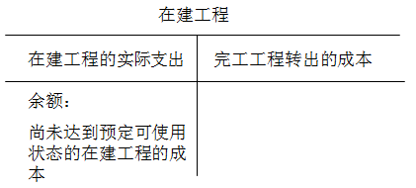

该账户应按企业在建的工程项目设置明细分类账。
15.“无形资产”账户
性质：资产类账户
用途：核算企业持有的无形资产成本，包括专利权、非专利技术、商标权、著作权、土地使用权等无形资产的增加、减少和结存情况。
结构：
借方：取得的无形资产的实际成本；
贷方：转出的无形资产的账面余额。
期末借方余额：反映企业现有的无形资产的成本。
“无形资产”账户的结构

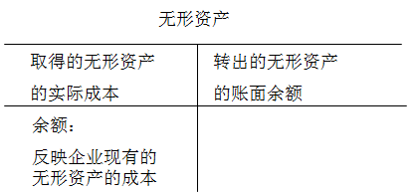

该账户可按无形资产种类设置明细账户。
16.“累计摊销”账户
性质：资产类账户
用途：是无形资产的备抵账户，核算企业对使用寿命有限的无形资产计提的累计摊销。
结构：
贷方：无形资产累计摊销增加数(即无形资产价值减少)；
借方：处置无形资产转出的累计摊销。
期末贷方余额：反映企业现有无形资产的摊销的累计数。
“累计摊销”账户的贷方余额抵消“无形资产”账户的借方余额，即为现有无形资产的净值。
“累计摊销”账户的结构

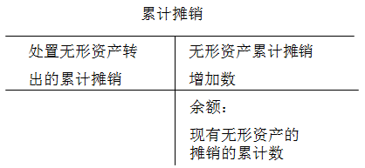

该账户应按无形资产的类别设置明细账户。

附本讲随堂练习供学员练习

一、单项选择题
1.制造企业购入材料的运杂费，一般应计入（ ）。
A.材料采购成本
B.产品成本
C.制造费用
D.期间费用
2.下列各账户属于资产备抵账户的是（ ）。
A.“固定资产”账户
B.“累计折旧”账户
C.“实收资本”账户
D.“主营业务收入”账户
二、多项选择题
1.计提固定资产折旧时，下列科目可能被涉及的有（ ）。
A.固定资产
B.累计折旧
C.制造费用
D.管理费用
2.下列各项中，可能通过“交易性金融资产”账户核算的有（ ）。
A.企业以交易为目的所持有的债券投资
B.企业以交易为目的所持有的股票投资
C.企业以交易为目的所持有的基金投资
D.企业以交易为目的所持有的直接指定为以公允价值计量且其变动计入当期损益的金融资产
三、判断题
1.“累计摊销”科目期末余额通常在借方，反映企业无形资产的累计摊销额。（ ）
2.“应收账款”账户用于核算企业因销售商品、产品、提供劳务等，应向购货单位或接受劳务单位收取的款项。（ ）

参考答案与解析

一、单项选择题
1.
【答案】A
【解析】运杂费是材料采购成本的组成部分。
2.
【答案】B
【解析】“固定资产”账户属于资产类账户，“累计折旧”账户属于资产备抵账户，“实收资本”账户属于所有者权益类账户，“主营业务收入”账户属于损益类账户。
二、多项选择题
1.
【答案】BCD
【解析】企业按月计提的固定资产折旧，根据固定资产的用途计入相关资产的成本或当期损益，借记“制造费用”“销售费用”“管理费用”“研发支出”“其他业务成本”等科目，贷记“累计折旧”科目。
2.
【答案】ABCD
【解析】“交易性金融资产”账户可以用于核算企业以交易为目的所持有的债券投资、股票投资、基金投资的公允价值以及直接指定为以公允价值计量且其变动计入当期损益的金融资产。
三、判断题
1.
【答案】×
【解析】“累计摊销”科目期末余额通常在贷方，反映期末无形资产的累计摊销额。
2.
【答案】√

随堂练习
【提示】点击上面的“随堂练习”即进入相关的试卷。

